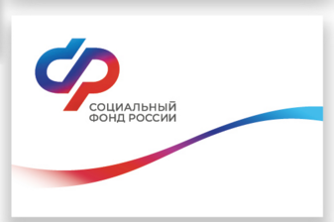
ПЛАН РАБОТЫ
Центра общения старшего поколения
на базе клиентской службы (на правах отдела) в Борском районе Самарской области на январь 2025 года

Дата проведения | Мероприятие | Время проведения мероприятия | Ответственный исполнитель
09.01.2025 | Вечер поэтического настроения, посвященный Л. Рубальской «Говорят, что жизнь всему научит» | 10:00 ч. | Репина Наталья Анатольевна — специалист  МБУК «Борская межпоселенческая библиотека» Районная детская библиотека им. С.Т. Аксакова  Хрон О.С. - ведущий специалист -эксперт клиентской службы в м.р. Борский
14.01.2025 | Литературно — поэтический час: «Когда строку диктует чувство» (Андреева Галина Михайловна). | 10:00 ч. | Хрон О.С. - ведущий специалист -эксперт клиентской службы в м.р. Борский
16.01.2025 | Православная беседа: «Крещение господне (Святое Богоявление) | 10:00 ч. | Благочинный Борского округа иерей Отец Александр Хрон О.С. - ведущий специалист -эксперт клиентской службы в м.р. Борский
21.01.2025 | Музыкальная гостиная: «Нота вдохновения» (вокальный коллектив г. Отрадный) | 10:00 ч. | Вокальный коллектив г. Отрадный.  Хрон О.С. - ведущий специалист -эксперт клиентской службы в м.р. Борский
23.01.2025 | Развлекательное мероприятие: «Рождественская елка в купеческом доме (народные гадания)». | 10:00 ч. | Требунских Л.В. - директор Борского краеведческого музея  Хрон О.С. - ведущий специалист -эксперт клиентской службы в м.р. Борский
28.01.2025 | Мастер — класс: «Роспись медовых эмбирных пряников сладкой сахарной глазурью» | 10:00 ч. | Репина Наталья Анатольевна — специалист МБУК «Борская межпоселенческая библиотека» Районная детская библиотека им. С.Т. Аксакова  Хрон О.С. - ведущий специалист -эксперт клиентской службы в м.р. Борский
30.01.2025 | Лекторий со старшей медсестрой ГБУЗ СО «Борская ЦРБ» на тему: «Техника самомассажа». | 10:00 ч. | Хрон О.С. - ведущий специалист -эксперт клиентской службы в м.р. Борский

